**Equipo—**

Daniel Eduardo Rojas Villalba

Leonardo Elias Gonzalez Castro

Maria Sofia Landavazo Aguilar

**ID—**

00000182213

00000165112

00000171745

**Asignación—**

Proyecto final ProFeCo

**Fecha—**

14 de Mayo del 2021

**Materia—**

Sistemas Distribuidos

**Profesor—**

Feliz Daniel Campoa Toledo

Definición del caso de estudio

**ProFeCo**

La Procuraduría Federal del Consumidor (ProFeCo) tiene una iniciativa de ayudar a los clientes de mercados populares, supermercados y hasta mercados sobre ruedas, de tal manera que desde una aplicación (móvil y web) los consumidores puedan comparar los precios de distintos productos que se vendan en distintas tiendas (y hasta en mercados sobre ruedas). Se desea hacer una solución tecnológica que contemple lo siguiente:

• **Consumidor**:

* Verificar las ofertas de los supermercados
* Buscar un producto y obtener los precios a los que es ofrecido por diferentes supermercados.
* Guardar preferencias personales como: los productos más buscados, supermercados favoritos, lista de supermercado.
* Reportar inconsistencias en precios publicados y precios reales. o Calificación y comentarios a los supermercados
* Wishlist hacia supermercados, sobre productos o servicios a ofrecer.

• **Mercados y supermercados**

* Obtener reportes sobre los comentarios y calificaciones de los clientes.
* Obtener reportes de inconsistencias y los wishlists o Subir los precios de los productos
* Publicar ofertas y enviar notificaciones en tiempo real a los consumidores

• **ProFeCo**

* Contemplar un mecanismo de castigos o multas a establecimientos con muchas inconsistencias.

**Arquitectura**

Se aplicó el estilo arquitectónico de microservicios debido a que este estilo arquitectónico permite una alta escalabilidad al separar los sistemas en varios microservicios y permite la posibilidad de añadir más funciones en caso de ser solicitadas. Se consideró que los sistemas de los supermercados y la ProFeCo serían separados y podrían ser utilizados en otras aplicaciones futuras.

**Diagrama de componentes**

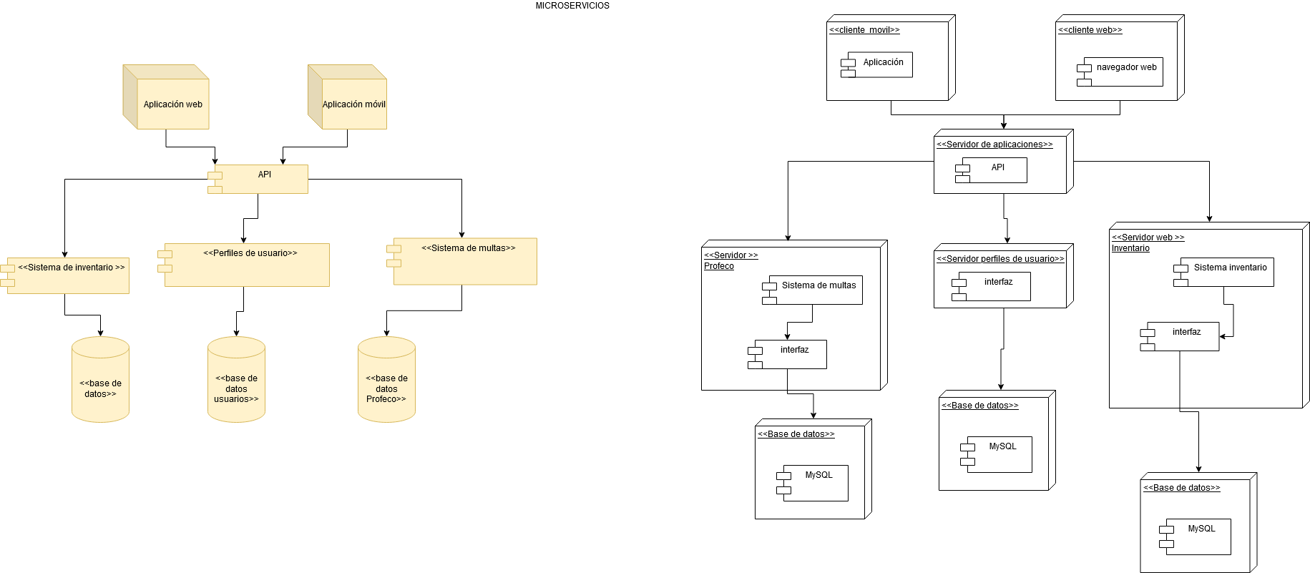

El sistema accede a los perfiles de usuario, donde este componente tiene su propia base de datos, y obtiene la información del usuario. Al terminar esto se regresa a la aplicación y puede acceder a los demás microservicios del sistema de inventario o el sistema de multas, que de igual manera poseen sus propias bases de datos para poder utilizar sus sistemas en un futuro de formas separadas si es necesario.

**Diagrama de despliegue**

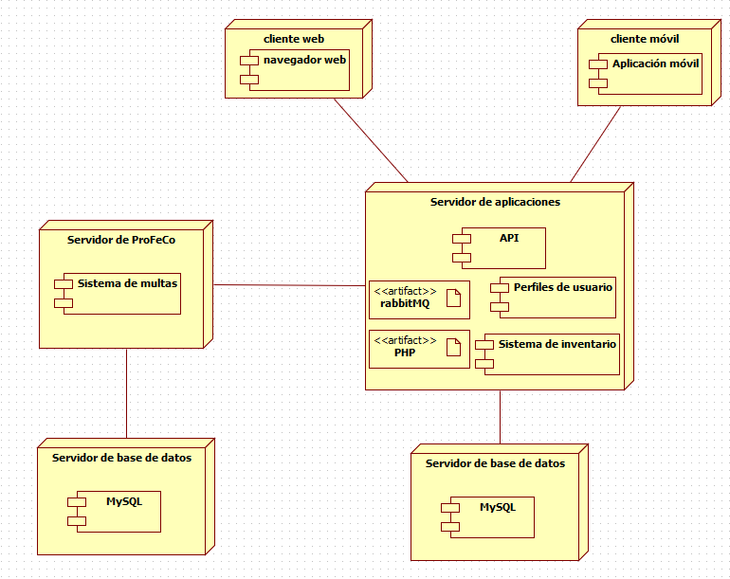

Este diagrama de despliegue representa el comportamiento del caso presente. Los clientes web y móvil se conectan con sus respectivos componentes al Servidor de aplicaciones. El servidor de aplicaciones contiene los componentes del sistema necesarios para la ejecución del sistema, que en este caso serían la API, los perfiles de usuario y el sistema de inventario, además de contener los artefactos de rabbitMQ para establecer la conexión con el servidor de ProFeco o cualquier servidor que desee utilizar este servicio, y el artefacto PHP ya que es el lenguaje utilizado en la mayoría de los componentes. El servidor de aplicaciones se conecta con la base de datos que contiene el componente MySQL para almacenar y obtener los datos necesarios. Asumimos que la ProFeco tiene su propio servidor y contiene un sistema de multas para los supermercados, que a su vez debería conectarse con su propia base de datos.